САМБО
Велегура Иван (на фото) спортсмен отделения МБУ СШ «Легион» 7 ноября 2019 года на первенстве южного федерального округа России выполнил норматив Кандидата в мастера спорта по самбо, официально звание было присвоено 28 ноября 2019 года. Тренируется Иван в станице Новоминской под руководством тренера Александра Владимировича Недбайло. Иван входит в состав сборной команды Краснодарского края и в январе 2020 года будет защищать честь Краснодарского края на Первенстве России по самбо.
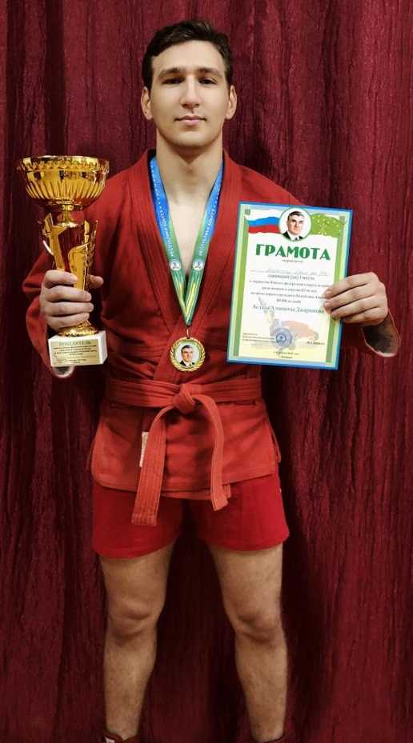
Дзюдо
15 декабря в станице Павловской прошло открытое первенство по дзюдо среди учащихся 2003-2004, 2005-2007 ггр. На Кубок председателя федерации спортивной борьбы МО Павловский район. В соревнованиях приняло участие 200 спортсменов из Краснодарского края. Воспитанники СШ «Легион» заняли 18 призовых места.
I место в своей весовой категории заняли: Владимир Бабенко, Малик Исаев, Максим Мишарин, София Зобенко.
II место в своей весовой категории заняли: София Колотилина, Яна Дубова, Матвей Матвиенко, Вероника Соколовская, Яна Сосновская.
III место в своей весовой категории заняли: Дарья Степанец, Владимир Коваленко, Николай Курдюков, Дмитрий Смоловский, Руслан Степанян, Денис Гречко, Максим Артамонов Ярослав Киричай, Полина Повлович.
Тренеры: Анатолий Михайлович Девятых, Недбайло Александр Владимирович и Виктория Александровна, Антоненко Виталий Владимирович и Владимир Ильич.
8-15 декабря в городе Подольске прошел турнир «Школьная лига дзюдо» с участием зарубежных команд, среди девушек 2009-2010 ггр. В соревнованиях прияло участие 600 спортсменов. Воспитанница СШ «Легион» Александра Бабина (на фото) в своей весовой категории заняла I место. Тренер Анатолий Михайлович Девятых.
